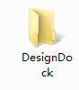设计文档
技术相关设计文档
代码规范
游戏运行流程说明
输入系统说明
玩家技能系统
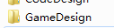游戏策划案设计
手势输入系统设计
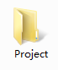项目工程
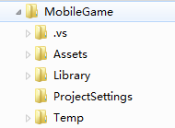项目工程文件夹
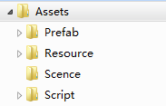项目内部文件夹
脚本文件夹
技能编辑类
角色功能类
核心功能文件夹
工具类脚本文件 数组之类的放在里面

